Дневник – лицо ученика

В дневнике, как на ладошке, — ваше прилежание, успехи. Нередко они напрямую связаны с тем, все ли правильно вы записали в графе «домашнее задание», все ли школьные дисциплины упомянули в расписании на следующий день. Можно даже узнать по дневнику, аккуратные ли вы, какой у вас почерк, как ведете себя на уроках. Как же без него обойтись? Он организует, дисциплинирует...
С целью воспитывать аккуратность и ответственность за ведения дневника в Дылымской гимназии активистами РДШ «Новое поколение» была проведена акция «Дневник – лицо ученика» среди 5-11 классов.
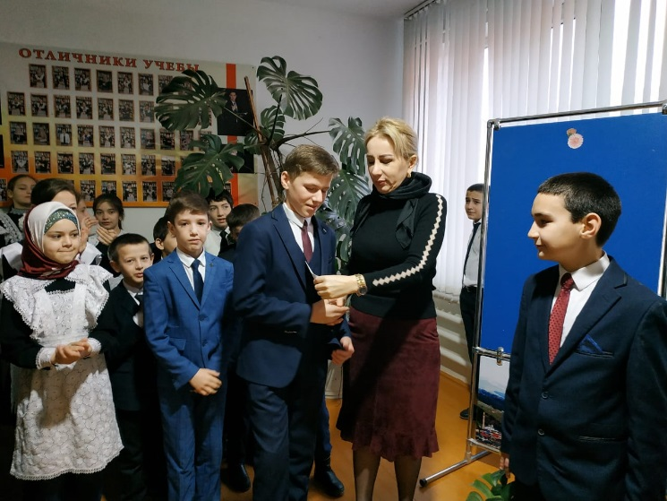
Что же мы видим в современном дневнике?
Первая страница – это титульный лист (указывается фамилия и имя учащегося, класс, № школы и учебный год).
Далее – «Личные данные ученика», где требуется заполнить различные данные ученика (начиная с ФИО и заканчивая группой крови).
Следующая – администрация школы (адрес школы, телефоны, ФИО директора, завучей, их телефоны и т.д.).
Затем могут идти такие страницы (все зависит от фантазии издателя):
– Государственные праздники
– Права учащихся
– Мой класс (ФИО одноклассников, их адреса и телефоны)
– Заметки классного руководителя
– Замечания педагогов
– Полезные Интернет-ресурсы
– Благодарности учителей
– Список литературы для чтения

Дневник оценивался по следующим критериям:
- Количество оценок
- Аккуратность оформления записей
- Проверка дневника классного руководителя
- Отсутствие записей – замечаний учителей – предметников и классного руководителя
- Наличие росписей родителей.
Среди среднего звена места распределились следующим образом:
1место – Магомаев Магома 5 «б» класс
2 место – Тилакаева Жайран 6 «а» класс
3 место – Батирханова Мадина 5 «а» класс
Старшее звено:
1 место – Гусенов Магомед 8 «б» класс
2 место – Абдулсамадова Айда 8 «а» класс
3 место - Абдулмуслимова Хайрат 8 «а» класс.
Вывод: все ученики имеют дневники. Дневники учащихся правильно подписаны и содержат информацию о расписании уроков, расписании звонков, информацию о педагогах, работающих в классе. Классными руководителями дневники регулярно проверяются, выставляются в них оценки о текущей и промежуточной успеваемости.

